ОТЧЕТ
Депутата Псковской городской Думы седьмого созыва
Форш Алексея Геннадьевича
за период с 22.09.2022 года по 31.12.2022 года

В сентябре 2022 года я избран депутатом Псковской городской Думы седьмого созыва в составе единого списка кандидатов, выдвинутого всероссийской политической партии «Единая Россия». Являюсь членом фракции «Единая Россия» в Псковской городской Думе.
На первой очередной сессии Псковской городской Думы седьмого созыва, избран заместителем председателя комитета по правовым вопросам и развитию местного самоуправления.
Так же являюсь членом Комитета по земельным ресурсам, градостроительству и муниципальной собственности.

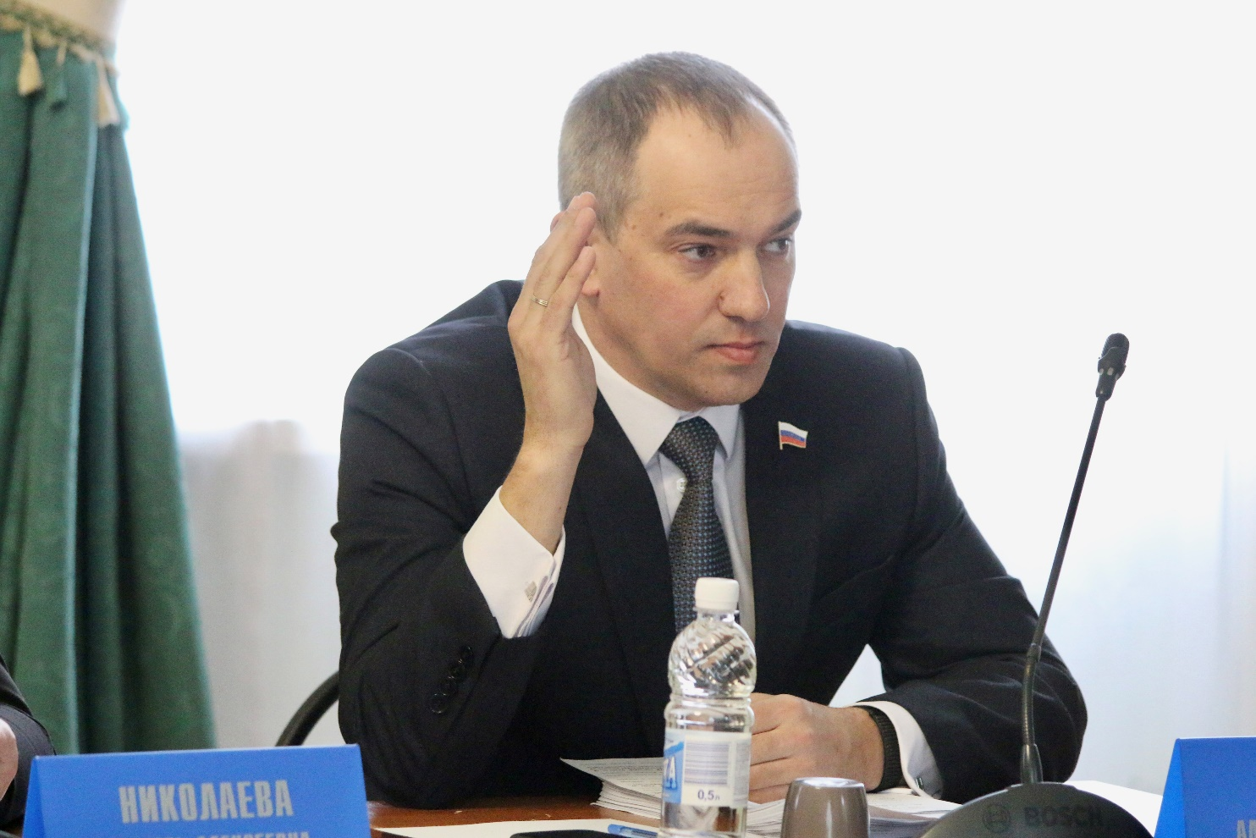

За период пребывания в должности принимал участие в пяти заседаниях Псковской городской Думы и в работе Комитета по земельным ресурсам, градостроительству и муниципальной собственности и Комитета правовым вопросам и развитию местного самоуправления, предшествующих заседаниям Псковской городской Думы.
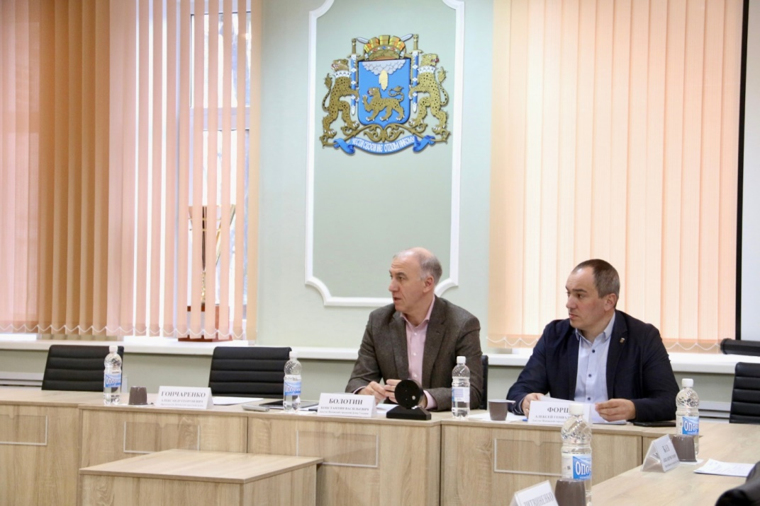

Включен в состав: комиссии по жилищным вопросам при Администрации города Пскова;
- межведомственной комиссии по рассмотрению вопросов признания помещения жилым помещением, жилого помещения непригодным для проживания, многоквартирного дома аварийным и подлежащим сносу или реконструкции;
- муниципальной комиссии по обследованию жилых помещений инвалидов и общего имущества в многоквартирных домах, входящих в состав муниципального жилищного фонда, а так же жилищного фонда, в которых проживают инвалиды на территории города Пскова;
- комиссии по землепользованию и застройке города Пскова.
Являюсь куратором Центра председателей советов многоквартирных домов и ТОС Пскова.
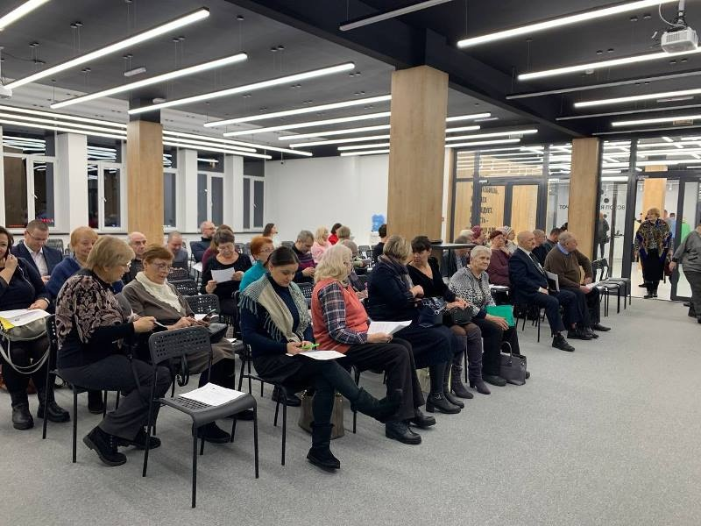

Оказал содействие воспитанникам из "Центра помощи детям, оставшимся без попечения родителей" в их желании нарисовать послание поддержки нашим военным, которые сейчас находятся в зоне СВО.

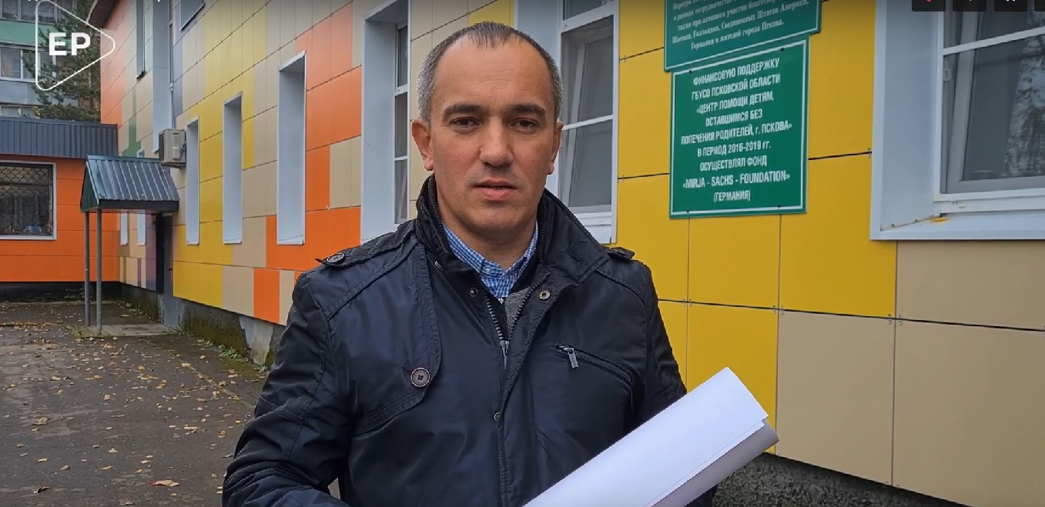
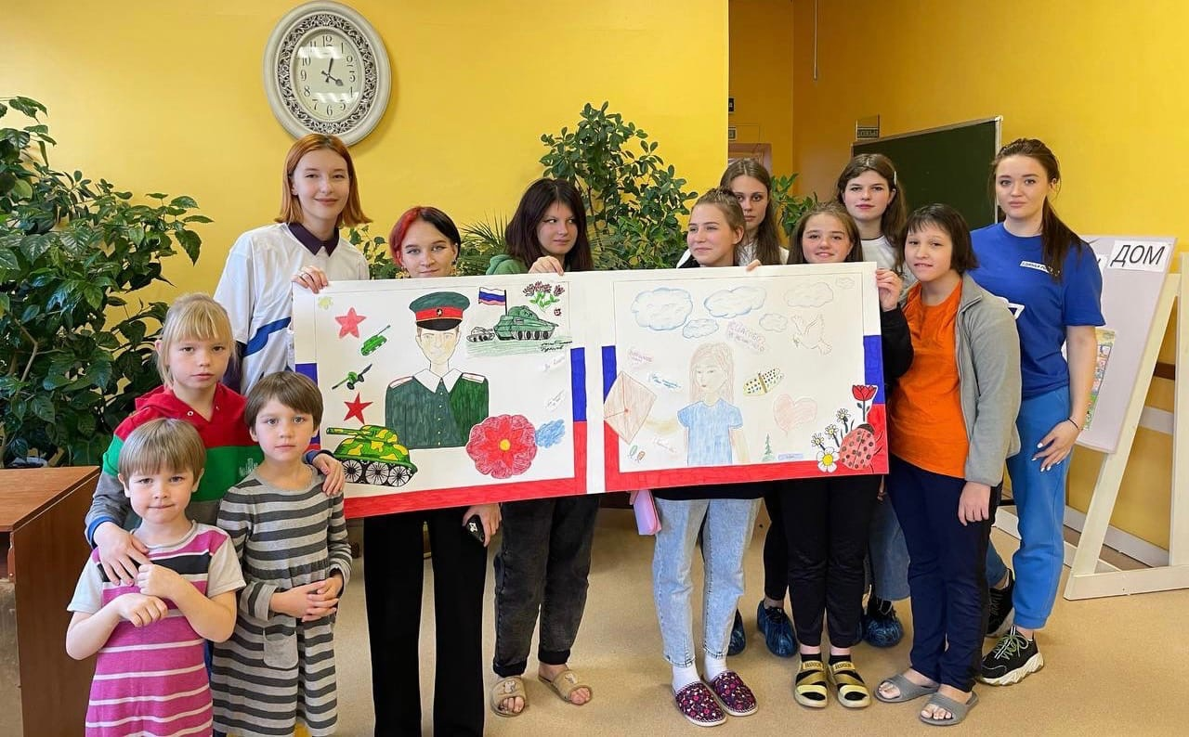

С коллегами приняли участие в круглом столе на тему «ЕДГ – 2023: предыдущий опыт и тенденции».
Участниками были руководители региональных политических партий и представители власти.
В ходе мероприятия обсудили итоги выборного периода 2022, медиаперспективы новых выборных кампаний, ЕДГ-2023.

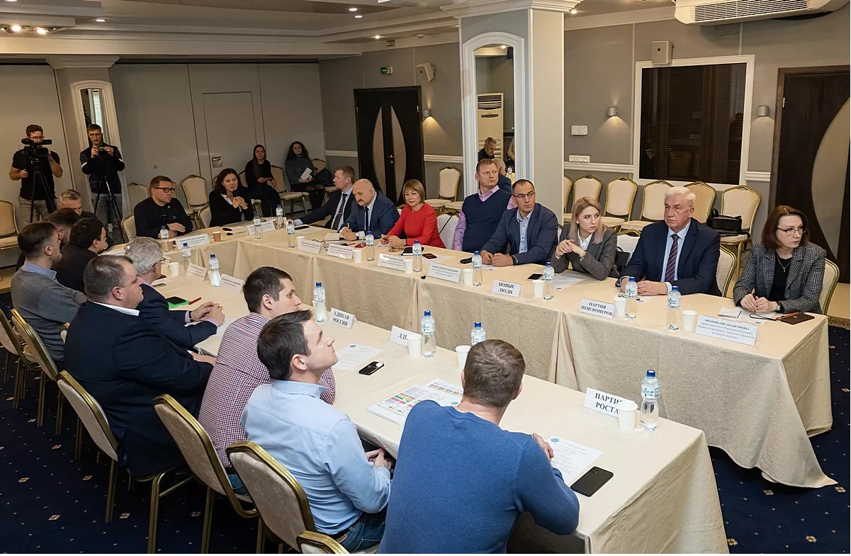

Выполнял представительские функции от имени Псковской городской Думы: - интервью в ПАИ 20.12.2022; интервью ПЛН «Коммунальный ликбез»: О просвещении в сфере ЖКХ 28.12.2022.

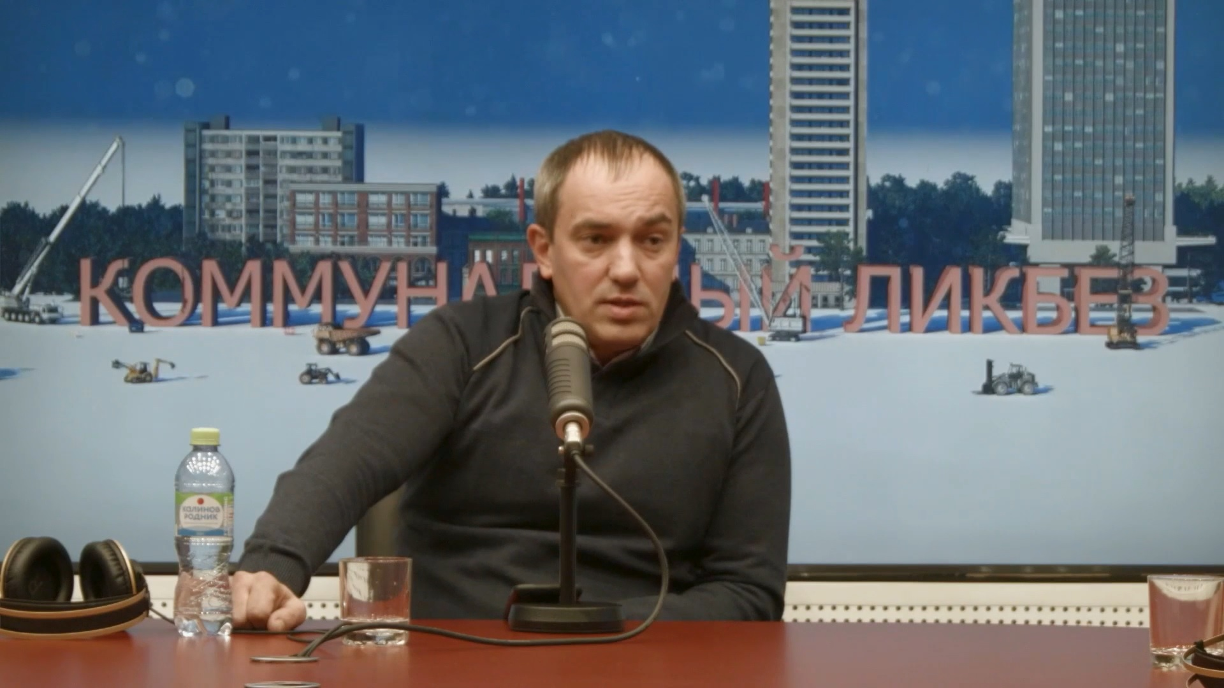

Поздравил, с Днём Конституции активных воспитанников МБОУ «СОШ№ 18 имени Героя Советского Союза генерала армии В.Ф. Маргелова».

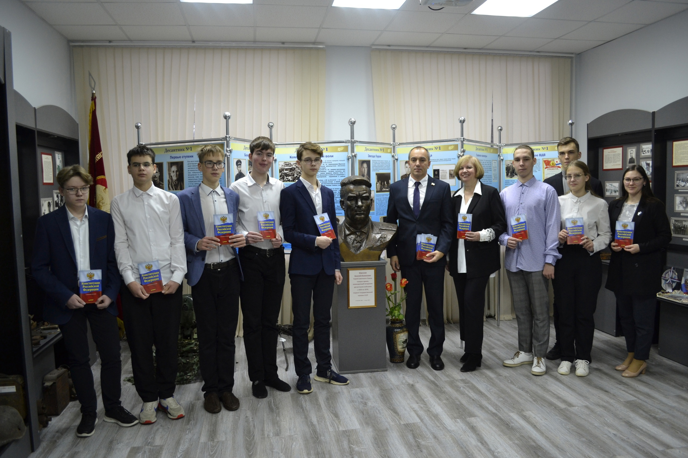

Решением Председателя Псковской городской Думы мне определен день приема граждан - каждый последний четверг месяца в здании Общественной приёмной с 14 до 18 часов, по адресу: г. Псков, ул. Гоголя, д.9. За отчетный период на приём обратился один человек, вопрос решен положительно.
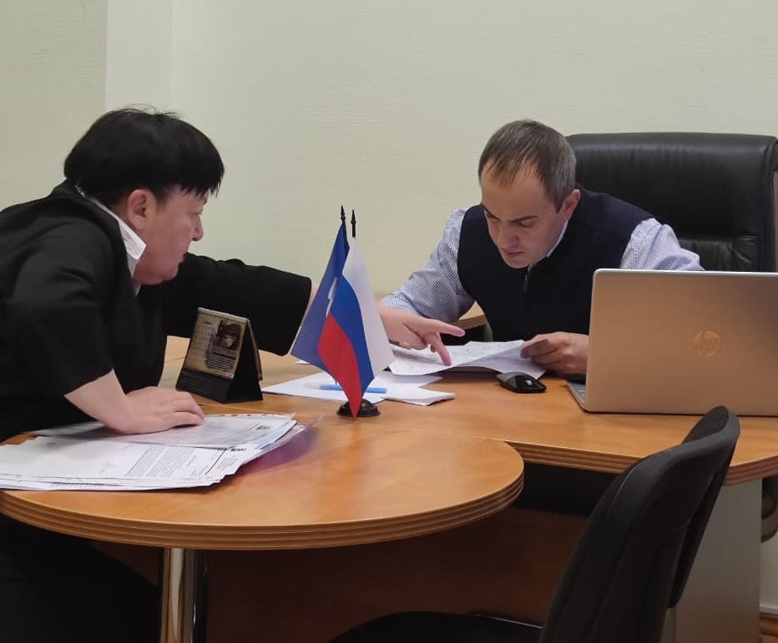

17.09.2022 Команда "Единой России" приняла участие в Спортивном празднике «Вместе вперед!», посвященный 20-летию Общероссийской общественной организации малого и среднего предпринимательства «ОПОРА РОССИИ». В рамках праздника состоялся футбольный турнир на кубок Псковского регионального отделения «ОПОРЫ РОССИИ».

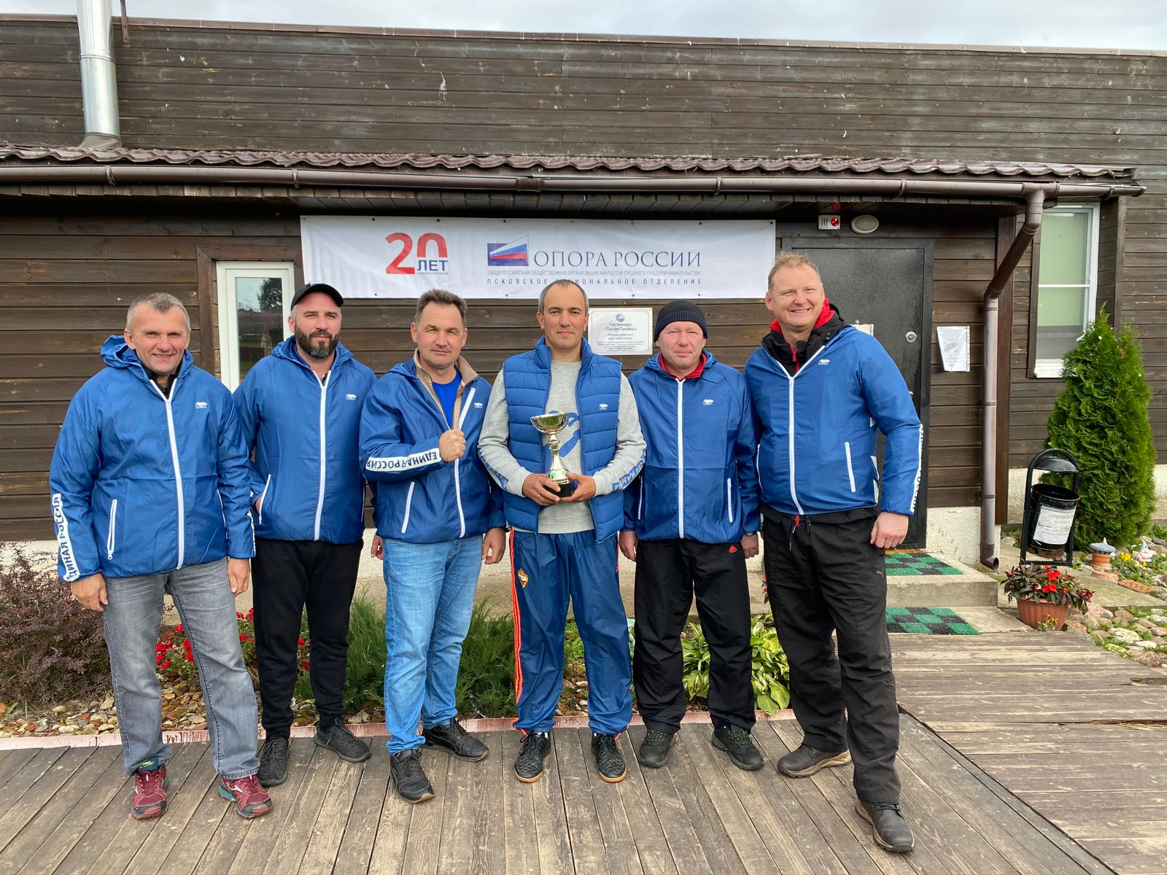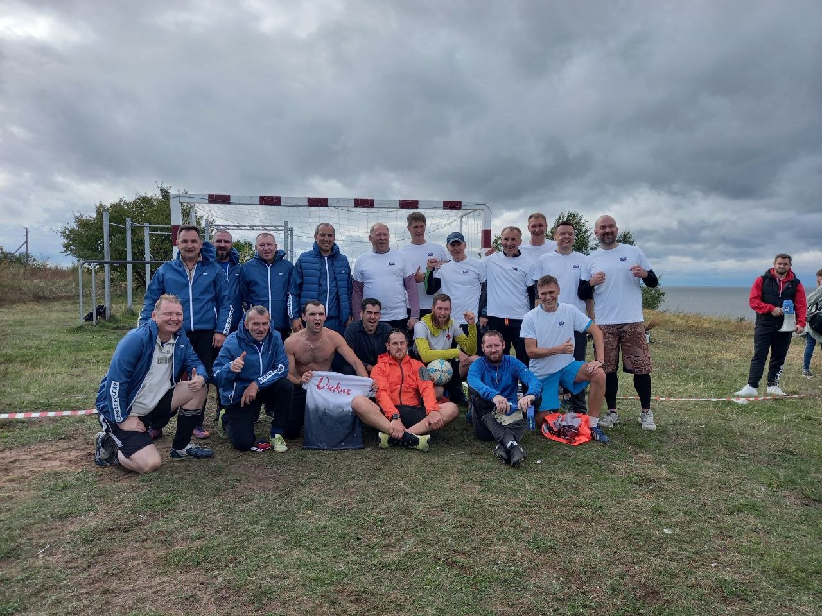

Депутат Псковской городской Думы А.Г. Форш

